各位同学在查看时请点击全屏查看
2017年阳泉市中考文综试题
文综试题第Ⅰ卷（选择题共36分）
一、选择题(在每小题的四个选项中，只有一项最符合题意，请选出并在答题卡上将该项涂黑。本大题有12小题，每小题3分，共36分）
1.下列不属于十八届六中全会内容的一项是
A.此次全会的主题是“全面推进依法治国”[来源:学科网]
B.“一个核心”是指形成了“以习近平同志为核心的党中央”
C.“四个意识”是指牢固树立“政治意识”、“大局意识”、“核心意识”、“看齐意识”
D.新形势下加强和规范党内政治生活，必须以中国共产党党章为根本遵循
答案：A
解析：时政热点。
2. 下列有关今年全国“两会”内容的表述中，正确的一项是
①这里的“两会”是指全国人民代表大会与中国人民政治协商会议
②《民法总则》将限制民事行为能力年龄下限调整为6周岁
③2017年是十三五规划进入全面实施的重要一年
④我国2017年发展的主要预期目标是国内生产总值增长8.5%左右
A.①② B.②③ C.③④ D.①③
答案：D
解析：时政热点。
3. 下列有关基础知识的理解，正确的一项是
A.闭锁心理属于青春期的生理变化，是不正常的行为表现
B.普通百姓与明星尽管才能有差异，但人格和法律地位都是平等的
C.法律是由国家制定并认可，其中包括省、市两级人大制定的“行政法规”
D.“现阶段我国基本经济制度”中“现阶段”，就是指“初级阶段”
答案：B
解析：A闭锁心理是一种正常的心理现象；C“行政法规”制定者是国务院，省市人大只能制定地方性法规；D“现阶段指的是改革开放之后。
4.下列是小秦去省城求职过程中的四个情景，均与图标有关，你认为正确的一项是
A.情景1：他将喝完的塑料饮料瓶随手仍进带有“图标③”的垃圾箱
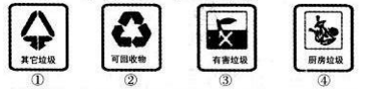
B.情景2：路过省政府，他看见门口悬挂着“图标②”，觉得十分庄严
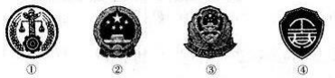
C.情景3：在超市，他要乘电梯上三层，便朝贴有“图标①”的地方走去
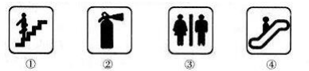
D. 情景4：他想去外企工作，经过一番努力，最终被带有“图标③”的外企录用。
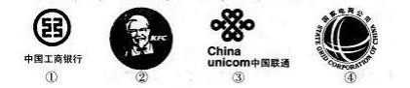
答案：B
解析：A塑料饮料瓶属于可回收垃圾，应该放到图标②；C 乘电梯上三层，应该选③；D外企工作应该选②，肯德基；③不属于外企，属于国有企业。
5.请你根据下列分析说明题的设问选出适合用辩证思维来说明的一组
①山西精准扶贫的八大工程有何积极意义？②如何看待手机阅读现象？③你是否赞同“半军事化”的学校管理？④如何看待盲目攀比消费的社会现象？⑤中国为什么要召开“一带一路国际合作高峰论坛”？
A.①③ B.②③ C.②④ D.④⑤
答案：B
解析：辩证思维适合于对错纠缠的问题，或表述偏颇、条件不充分、观点片面的问题，要看到事物的对与错、积极与消极影响、意义与危害、成就与问题、权利与义务、区别与联系等。通常此类思维以“谈谈你的看法”或“如何评析这种观点”出现。因此①⑤明显不正确；④中“盲目攀比消费”本身就是一种不好的现象，不涉及辩证，故正确答案为B。
6. 初中生小何有诸多毛病，你认为下列哪项性质最严重并急需改正？
A.早晨上学迟到了，“不能再影响班集体的荣誉！”他想。于是，向校门口值班的老师说，他是另一个班的学生，因为堵车迟到了，以后保证不再迟到。
B.上午老师讲：“同学们，大家要记住各类维权号码……”他立刻打断老师：“直接打114 就行嘛。”离下课还有几分钟，他就开始收拾文具。
C.下午自习时同学向他请教问题，他随口开玩笑：“你连这都不会，比我还笨！”自习后在卫生间洗完手，水龙头没拧紧就走了。
D.晚上做完作业就玩手机，看到“有人用塑料假冒紫菜”的视频很气愤，立刻转发朋友圈。随后，躲在被窝偷偷用手机看电视剧，一直看到后半夜。
答案：A
解析：A选项中，小何上学迟到本身就影响了班集体的荣誉，向值班老师撒谎，不仅是不诚实的表现，还会危及自身班集体与另外班集体的荣誉，有可能侵犯他人姓名权，其他选项均是思想道德方面的问题。因此，A选项性质最为严重，亟需改正。
7. 请将下图中3个重大事件所对应的时间，依次填写在括号内，完全正确的一项是
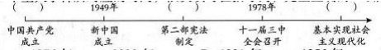
A.1911年1976年2020年 B.1921年1956年2020年
C.1921年1975年21世纪中叶 D. 1923年1954年21世纪中叶
答案：C
解析：本题考察历史事件的时间。1921年中国共产党成立，21世纪中叶实现社会主义现代化，这两个时间节点相对容易，根据排除法我们也可获知1975年第二部宪法制定，故正确答案为C。
8.在我们成长的过程中，“客观认识自我”非常重要。下列选项能体现此意的是
A.古代有一个闭塞的山村，因水质问题全村人都是粗脖子。一天，村里破天荒来了一位外地人，全村人立刻好奇地前来围观，并一致嘲笑：“他的脖子怎么那么细?”
B.有只瘦猫看见一间小屋里到处是美食，便垂涎三尺，终于找到一个小洞，正好钻进去，大快朵颐。可它很快发胖，以致过不了小洞，只好饿了几天恢复原形，才又钻出来。
C.德摩斯梯尼幼年口吃严重，可他的理想是当雄辩家。于是，他到海边大声喊叫以使声音洪亮有力，又跑步登山以增加肺活量，还口含小石子锻炼舌头的灵活性。经过数年苦练，他终于成为古希腊最著名的雄辩家之一。
D.当年父母将上海的房子卖掉，让丁俊晖到英国学台球，可每天高强度的训练很快让丁俊晖难以承受，一天终于提出放弃。陪读的母亲愣了一下，但什么也没说，次日带他去游乐园。疯玩儿半天的丁俊晖突然明白过来，当天下午主动走进球馆……
答案：A
解析：本题要求体现“客观认识自我”，A选项中的村民嘲笑外地人的情景从反面反映了主题，其余BCD均与客观认识自我无关，故正确答案为A。
9.请你阅读《宪法》目录并判断后面的说法，正确的一项是
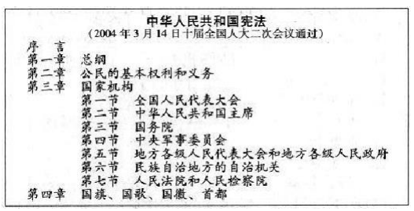
A. 该宪法是现行宪法，这是第四次修订。修订首先需要五分之一以上的全国人大代表提案
B. 游行、智力成果权、名誉权均出自宪法第二章，其中名誉权，属于政治权利
C. 第三章多达七节，是该宪法的核心内容，其中国务院在全国人大的领导下开展工作
D. 国家主席不是国家机构。民族自治地方与港澳地区一样都实行民族区域自治制度
答案：A
解析：宪法的修改，由全国人民代表大会常务委员会或五分之一以上的全国人民代表大会的代表提议，并由全国人民代表大会以全体代表的三分之二以上的多数通过，A正确。名誉权不属于公民的政治权利，B错误。全国人大工作是全国人民代表大会与国务院不是从属关系，C错误。国家主席是一个机构，包括国家主席、副主席和办公机构，港澳地区不实行民族区域自治制度，D错误。
10.下列图片分别跟社会公平和我国国际地位这两个主题直接相关的一组是
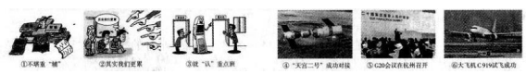
A.①④ B.③④ C.③⑤ D.
答案：C
解析：图像联系，③只认重点班，没有做到公平对待。⑤G20峰会的召开，是我国国际地位提升的体现。
11.下列四个案件的违法性质及维权途径，小郑弄错了两个，你认为是哪两个呢？
①邻居收养了几条流浪狗，每晚叫个不停，影响大家休息。物业去交涉也不管用。属于民事违法，给法院打电话。
②赵老板带人将欠债者控制在小区的地下室百般羞辱，并将对方打成重伤。属刑事违法，向公安局报警。
③大街上来了一个耍猴的围观群众把人行道占满了导致交通受到影响。属行政违法，向城管部门举报。
④某培训机构将当地高考状元的照片用作宣传，高考状元找来后还拒不撤除。属民事违法高考状元音像公安局起诉。
A.①② B.①④ C.②③ D.②④
答案：B
解析：根据我国《治安管理处罚法》有关规定,居民遇到宠物扰民的问题,可以拨打110反映情况,派出所民警将到现场调查处置，而不是和给法院打电话，A错误。根据《中华人民共和国野生动物保护法》规定,猴子是国家保护动物,没有经过林业部门许可,是不能进行驯养的,凡利用野生动物进行盈利性活动的,都是不被允许的，并且违反《中华人民共和国道路交通管理条例》，应向交通管理部门举报，C错误。培训机构校涉嫌虚假宣传，从行政管理的角度来说，它用与学校毫不相关的学生成绩做宣传，应该承担行政责任。对高考状元的肖像权构成了侵犯，可以要求学校赔礼道歉，赔偿一定的损失，如果拒不撤除，可以向法院起诉。
12.今年初春某中学组织学生参观一所省属光伏设备厂。该厂收益不错，工人人均月工资6000元。一进场就看见大屏幕上写着召开全厂职工代表大会的通知，这时一辆豪华车一驶入，来了几位欧洲人要谈合资办厂。该厂总工程师等中方领导立即热情地迎上去，据说该总工高一项重大技术发明并因此获利百万元。
下列是同学们边参观边议论的话语，你认为哪一组正确。
小王：该厂工人的六千元月工资属于按劳分配，这是我国社会主义性质的体现。
小刘：因为是国企嘛，国企就是央企总工那百万元收入属于按资本要素分配。
小黄：厂里召开的职工代表大会是基层群众自治制度的体现与村委会性质一样。
小赵：与外资合资办厂这家企业就变成了混合经济，成私有制经济了。
小朱：是的我国非公有经济包括个体民营混合经济等私有制经济共三种。
A.小王和小赵 B.小刘和小赵 C.小赵和小朱 D.小王和小黄
答案：D
解析：央企工程师通过专利转让获利，属于技术要素分配，小刘说法错误。虽然与外资合资，但公有资本占控股权，因此所有制性质仍然为公有制企业。我国的非公有制经济包括个体经济、私营经济和外资经济。

第II卷（非选择题，共39分）
二、简答题(本大题共有5小题，共21分）
13.(1)基础知识：（每小题1分，共5分）
①调控不良情绪的方法除了注意转移法、合理发泄法，还有一种是
② 是犯罪区别于违法的最本质特征。[来源:学科网]
③请写出一条公民的基本义务：
④中国特色社会主义理论体系中与当前生态问题关系最密切的一条是
⑤“衣服试穿了就得买！”店员死说法涉嫌侵犯消费者的
（2）省城正在搞一个世界民俗活动，有下列不同民族的表演。（每小题1分，共2分)
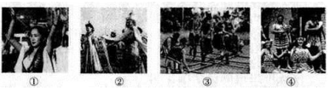
①上述图片中的哪个民族距离山西最近？ (填序号）
②该民族在图片中所展示的民俗是
（3）人大知识知多少
广大人民通过直接或间接的方式选出人大代表，组成各级人大——国家权力机关，再由国家权力机关产生行政、审判、检察等机关，分别行使各项相关权力。其中，全国人大是最高国家权力机关，拥有最高立法权。
赞成票：______
反对票：______
弃权票：______
看完这段材料，小华提出如下疑问，请你帮他解答。（每小题1分，共3分）
①材料中提到“直接或间接的方式”，那临汾市人大代表的选举属于
②太原市“审判机关”的名称是
③假如全国人大要制定《黄河环境保护法》，最后表决环节，若到场代表共2916人，此时右侧大屏幕 的栏显示至少 票，就表示该法正式通过。
答案：（1）①理智控制法；②严重危害性或“社会危害性大”；③依法纳税（或“遵纪守法”、“服兵役”等宪法规定的其他基本义务；④科学发展观；⑤自主选择权
（2）①间接选举；②太原市中级人民法院；③赞成（或“赞成票”）、1458票
14.央视著名栏目《我爱发明》来山西选节目，现有两个素材备选：
素材1 一位农民发明了挖土豆机，效率确实高，至少顶30个人工；而且只需挂在拖拉机后，利用拖拉机本身动力即可，十分方便。
素材2 某青年发明一种机器，可将各种庄家秸秆压制成建筑用墙板，不仅保暖、轻便，还不易燃烧，浇上油都点不着，因为压的瓷实。
假如你是栏目组组长，你决定选择哪一个素材？并说明理由。（3分）
答案：选素材2。理由：减少焚烧秸秆带来的环境污染；变废为宝，节能环保，符合可持续发展战略要求；安全便捷，成本低廉等。较“素材1”更具推广意义。
15.
景区保安的证词
今年正月初三，某景区游客众多，深夜景区突然停电，20分钟后恢复，此时发现财务室16万元被盗。次日警察来破案，保安说他看见罪犯作案，下为证词：（4分）
我知道证词要负法律责任，怎敢说谎？“己所不欲，勿施于人”，这就是说做人要诚实。去年，县人大主席下乡，问大家有没有参加过人大代表、乡长书记的选举活动，我就说实话，没有参加过。而且今天这是盗窃罪，比抢劫罪的危害大，就像吸毒比贩毒严重一样，公安局起码判三、五个月的有期徒刑，所以我怎敢冤枉他？当时停电，可那天月光明亮，我清楚的看见他，他从财务室出来，把一个装有16万元的红色塑料袋交给来接应的同伙……
（1）听到这里，警察基本认定保安在作伪证，请你说出两条证据。（2分）
答案：依据1：按月相变化，正月初三不会“月光明亮”，所以无法看清罪犯（或“塑料袋颜色”）；依据2：保安无法得知塑料袋内装有16万元。
解析：本题考查学生的阅读，推理，观察能力以及生活常识。正月初三为上峨眉月，月亮很小，所以月光不会很明亮，更不会看到是红色塑料袋。且保安也不会知道失窃16万元。
（2）此外，从思品知识角度看，保安的证词还有多处错误，请指出其中4处。（2分）
答案：①“己所不欲，勿施于人”，非“做人诚实”之意，而是强调理解、宽容、换位思考；②“县人大主席”称谓有误，应为“县人大主任”；③“（乡党委）书记”并非人大选举产生；④并非“盗窃罪比抢劫罪危害大”，应为“抢劫罪”比“盗窃罪”的危害大；⑤“吸毒”违法，“贩毒”有罪，贩毒情节更严重。⑥“公安局”并非审判机关，应为人民法院；⑦“三、五个月”的刑期属拘役的量刑范畴，并非有期徒刑。
解析：本题考察宽容，党委，法律，人大，国家机关等基础知识，考查范围广，也比较深，需要学生有扎实的基础。“己所不欲，勿施于人”，是强调理解、宽容、换位思考；“县人大主席”称谓应为“县人大主任”；“（乡党委）书记”并非人大选举产生；“抢劫罪”比“盗窃罪”的危害大；“吸毒”违法，“贩毒”有罪，贩毒情节更严重。⑥审判机关应为人民法院；“三、五个月”的刑期属拘役的量刑范畴，并非有期徒刑。
16.
女排精神的“秘密”
在多年执掌美国等国家女排后，2013年郎平再次担任正处于低谷的中国女排主教练。然而，郎平才出手就招来质疑：以前大小国际比赛都是国家一队，怎敢让二队上？可郎平却是“大国家队”的思路，打破两队界限，整个国家队因此被激活。
春节七天封闭训练，历来如此，包括晚上不准玩手机等。但2014年春节，国家女排破例休息三天；手机可玩，但有条铁律：不能影响第二天训练。主攻队员朱婷，家境一般，体质较弱，郎平就从美国给她买奶粉。同时，由助理教练、国外体能训练师等组成的辅佐团队，首次超过国家队队员人数。负重下蹲体能训练，以往总认为练得越刻苦越好，可郎平及其团队却强调适可而止，以防关节损伤。
看完上述材料，郎平的这些做法让你感触最深的两点是什么？（2分）
答案：①“大国家队”实为创新精神在管理机制方面的体现；也有利于增强队员的竞争意识；②“春节放假”等做法体现了郎平人性化的管理理念，有助于增强队员的自我管控意识；③“给队员朱婷买奶粉”体现了郎平关心队员和踏实细致的工作作风；
④“辅佐团队”的庞大，体现我国益增强的经济实力，是科学管理及团队协作的体现；⑤“负重训练适可而止”体现了郎平合理训练的科学精神，也是对运动员的爱护和负责。
解析：本题考察创新精神，集体精神，关心帮助，科学精神等知识。“大国家队”体现了创新精神，竞争意识；“春节放假”等做法体现了郎平人性化的管理理念，“给队员朱婷买奶粉”体现了郎平关心队员，踏实细致；“辅佐团队”的庞大，体现我国益增强的经济实力，也体现了科学管理及团队协作；“负重训练适可而止”体现了科学精神，也体现了对运动员的爱护和负责。
17.“质疑”和“创新”是中学生应该具备的核心素养，请从下列两道题中选做一道(2分)
选做题1 刀枪不入
传说古代武林高手快速舞剑时能挡住对面百米外同时射来的乱箭，是真的吗？央视对此专门做过一个实验：请一位武术冠军到演播室，穿上厚重的防护服舞双剑，让数位射箭高手从对面同时射箭，如右图所示，发现武术冠军的快速键根本挡不住雨点般的乱箭……
结论：这个古代传说不可信。
你认可央视的这个结论吗？
答案：不完全认可，因为古代传说是从百米外射来的，乱箭射速度与力度均已衰减下来，因此在这种条件下可能成立。而演播室实验却是在30米距离内，射速快，力度也大，同时，厚重的防护服影响挥剑速度，所以武术冠军难以挡住乱箭，但是据此就推出古代传说不可信的结论则显得过于武断。
解析：本题考点是对中学生六大核心素养中“科学精神”及“实践创新”的具体理解，重在培养中学生的质疑能力和创新能力，具体结合材料组织答案即可。

选做题2 “老不看三国，少不看水浒”
罗贯中的《三国演义》实为古代计谋集大成者，难免有过度放大，勾心斗角，彼此猜忌，尔虞我诈，真诚与信任并的变得遥远，感化心灵的人文情怀成为稀缺资源。
诸葛亮始终以正面形象定格于历史，但“蜀无大将”显然与他的用人有关，同时不顾国力，多次北伐，劳民伤财，导致蜀国衰落成为史上最大的政绩工程。
据此，请你对水浒传或其中一位代表人物做出富有新意的批判性评价。
答案：参考答案1：《水浒传》反映“官逼民反、伸张正义”的主题值得肯定，但总体呈现出的暴力倾向及其产生的负面影响，却不可低估；同时，作品力挺的“情感为重、打抱不平”的忠义观，也多以漠视规则乃至破坏法律为代价.与当今的法制观念格格不人。
参考答案2：武松的确是一位正直侠义的梁山好汉，但他确有滥杀无辜，以暴制暴之嫌，这显然是对他人生命的漠视与践踏。同时，从当今的法制角度看，即便是打抱不平、伸张正义的正当诉求，也应选择正确的维权途径。此外，“景阳岗打虎”也与今天动物保护的生态理念相违背，同样也要进行批判性的赏析。
解析：本题考点是对中学生六大核心素养中“科学精神”及“实践创新”的具体考查与理解，要求学生转变传统思维，另辟蹊径，做出批判性评价，需结合名著主题及代表性人物特点，结合思想品德有关观点做出评价，言之有理即可。
三、分析说明题(从下列两道题中选作1道，6分)
18.选做题1 你好，这位网友！
近日，南方某著名大学依照高校有关条例，开除了6位期中考试作弊的学生。校长称：“这种行为决不能容忍”，但社会上对此却有争议。下面是一位网友的看法：
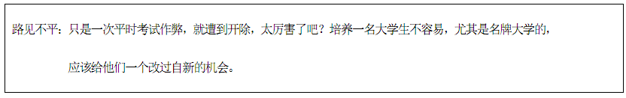
假如你不赞同这位网友的说法，请给对方写一个回复。
答案：你好，这位网友！你的这种看法，我确实不敢苟同。
考试作弊的原因并不复杂，多为虚荣心作祟，或缺乏端正的学习态度，并企图通过走“捷径”的方式获得高分。可由此带来的危害却不容忽视：首先，这种不劳而获的不正当做法，对于那些勤奋努力的同学来说，是一种极大的不公平；其次，也不利于自己学习成绩的提高，甚至影响自身健康成长，是对自己受教育权的不珍惜，更是对自己的不负责；第三，如果对这种作弊之风不及时打击，就难以形成公平竞争、积极上的良好学习氛围，培养出的人才质量总体就会大打折扣，这才是对教育资源的最大浪费。
因此，考试作弊不是一般的违纪行为，更非不诚实等道德层面所能定性，它无异拦路抢劫，必须坚决打击。而且这6位同学均已成人，更应该认识到问题的严重性；使让他们“改过自新”就等于纵容。所以，咱们都应该理解学校依法做出的这个决定。
解析：分析说明题经典考法，需用层进思维答题，解题思路：表态——分析原因——危害——措施，具体结合材料来组织答案，注意答题的规范性。
18.选作题2 该选谁呢？
今年春，省城某初中开展“我最喜欢的老师”评选活动，可某班的两位老师却成为同学们争论的焦点。
候选人——赵老师（该班科任老师）：
她整天守在学校，家里也顾不上照料，且常常带病工作。她生活简朴，手机至今还是那种小屏幕的。可她对学生是真好，夏天上自习闷热，她有时会亲自端盆水，到教室洒水。作业定要当天阅完，办公室总是最后熄灯。讲课喜欢拖堂，批评学生也如此。倒是口碑不错，同学们昵称她为“赵大妈”。
候选人——王老师（该班班主任）：
穿名牌，用苹果;早自习基本不到校，班里交给班干部……可每到班会，她会组织学生玩智力游戏，或欣赏名著，或看央视《中国诗词大会》等视频。让同行不解的是，这个“甩手掌柜”的班班风最好，成绩也总是年级第一。她讲课精彩，从不拖堂，对学生也十分严厉，有时甚至会把不合格的作业当场撕掉。
假如你是该班学生,你会选哪位老师呢？为什么？
答案：参考答案1 我选择赵老师。
因为在当今浮躁功利的多元社会，赵老师的这种敬业与坚守就更显难能可贵。首先，别说“常常带病坚持工作”，就是“整天守在学校”，也不是每位老师都能做到，这种兢兢业业、恪尽职守、无私奉献的精神，不正是我们这个时代最难得的吗？其次，她“至今使用小屏幕手机”，不攀比，不浪费，耐得住淸贫，经得起诱惑，这种勤俭节约的传统美德，如今又有多少人能传承？第三，“她对学生是真好”，“爱心”在这里是多少年的“端盆水”，是，多少个夜晚的“最后熄灯”，包括忍不住的“拖堂”，包括婆婆妈妈的批评，没有强烈的责任心与使命感，怎能有这样“平凡中见不平凡”的具体行动？“口碑不错”是对她的最大肯定，“赵大妈”的昵称是同学们能给她的最高褒奖。
她确实是将职业当成事业。所以，我力挺“赵大妈”，您是我们心目中最好的老师！
参考答案2 我选择王老师。
因为时代在发展，教师形象应被赋予新内涵，“穿名牌，用苹果”也无可厚非，教师同样要乐享生活；“春蚕”与“蜡烛”等传统的教师符号，需要重新设计。（1分）
当班主任却“早晨基本不到校”，把“班里交给班干部”，表面看是“甩手掌柜”，实际是将锻炼的机会交给学生，促使我们学会自主管理，尽快成长；同时，也有利于民主平等意识的培养，以及新型师生关系的形成。(2分）让我们感受最深的是，本来枯燥乏味的班会，却被她变成开阔视野、启迪心灵的快乐大本营,这在应试之风盛行的今天，恰似夏日清风，而且符合山西近年中考改革方向；尤其是名著赏析带给我们的思考，早已超越知识范畴。（2分）因此，王老师不仅讲课精彩,更关键的是,她是真正的“人师”；即便有时对我们很严厉,甚至下手狠了点儿,可那也是一种教育，犹如“猛药治疴病,利剪去冗枝”，我们感激这样的严厉。（1分）
王老师,坚持！我们是您忠实的粉丝。
解析:因果思维答题，两种答案都可，原因从人物优秀精神品质角度展开，如选择赵老师，需要指出她身上的敬业精神、无私奉献、勤俭节约，艰苦奋斗、对学生负责等品质，从而组织答案；选择王老师，需要从教学方式、管理方式及践行素质教育观念等角度组织答案。[来源:学科网]
四、实践探究题（共12分）
19.
英国初中生游三晋
2017年初夏，英国初中生约翰来山西游学，为期一周。据说,他已游学多个国家，可来中国是第一次。尽管汉语说得生硬,但他对中国传统文化向往已久，“五千年文明看山西”，所以首站选择山西，且要求寄宿。现在约翰寄宿在同龄人小刘的家中，学校还安排小刘全程陪同。在这一周里，小刘遇到下列任务与问题，你能帮助他完成吗？
(1)听说英国人很傲慢，见了约翰，你认为小刘应该持什么态度呢？（1分）
答案：平等尊重（或“热情友好，不卑不亢”等。）在和外国人交往的过程中.我们应采取的正确的态度要不卑不亢，以礼相待。
(2)约翰大致顺着“丝绸之路”游学，下列是他沿途拍摄的照片：
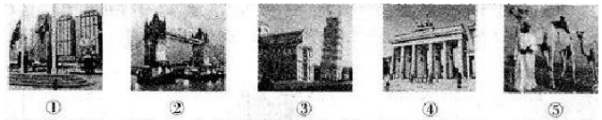
约翰说他最喜欢德国和香港，上述哪些照片是这两地的呢？（2分）
答案：德国：④:香港：①。考察学生对世界著名景观标志物的理解。
(3)第二天，小刘及家人带他去一家颇具“特色”的农家乐，午饭时点了下列菜:
①山西过油肉 ②虾酱豆腐③ 野鸡炖蘑菇
④莜面栲栳栳 ⑤清炖穿山甲 ⑥酸菜炒羊杂
可约翰却说：“有两道菜咱们坚决不能吃!”你能说出其中一道菜吗？（请说明理由）（1分）答：③野鸡炖蘑菇。（或“⑤清炖穿山甲”）
答案：违反了野生动物保护的相关法律，不利于保护野生动物。《中华人民共和国野生动物保护法》为保护、拯救珍贵、濒危野生动物，保护、发展和合理利用野生动物资源，维护生态平衡，制定本法。经1988年11月8日七届全国人大常委会第4次会议修订通过，自1989年3月1日起施行。
(4)游学过程中，约翰拍摄了大量有关山西的照片：（5分）
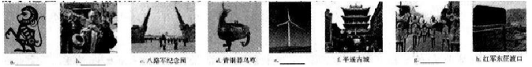
①约翰要在照片下作标注，可其中有4张他不认识，请你帮他写出来。（2分）
答案：a.剪纸b.吹唢呐e.风能发电g.踩高跷
②约翰问：“中华传统文化源远流长，哪一张照片能体现呢？”（1分）
答案：d.青铜器鸟尊（或“f.平遥古城”）。
③约翰感慨：山西二战时也为世界和平做过贡献。你认为哪一张与此有关？（1分）
答案：c.八路军纪念园。
④假如约翰要让小刘从上述照片中，挑选一种能代表山西民间的视觉艺术形式申遗，你认为小刘应选择哪一张？（填写序号及名称，并说明理由）（1分）
答案：a.剪纸。理由：在山西具有广泛的群众基础，一把剪刀一张纸，取材丰富，家喻户晓，具有极高的审美情趣和旺盛的生命力。g.踩高跷。理由：这种山西正月闹红火时的群体性民俗活动，尽管有一定的风险，但因其刺激性和观赏性，颇受大众喜爱，至今如此。
(5)这位英国同学即将离开山西，小刘依依不舍，并在朋友圈写下一周的感受：
约翰很逗，来就带着《山西地图》，用英文标得密密麻麻；而且什么年代了，竟然用手帕！还饶有兴趣地看电视《人说山西好风光》。坐公交顺便替他刷下卡，他还非要还我1块钱。家人设宴款待，他却说为什么点这么多菜，并吃惊地问“羊杂”是羊内脏，能吃？可看到家人打包剩菜，他又竖起大拇指。
游学结束，他居然记了一厚摞中英文卡片，还认为山西地理对传统文化起了“保鲜” 作用：左手一指是吕梁，右手一指是太行，北方历代少数民族多次南下，总是打到黄河就打不动了，于是所带来的异质文化都“窝”在山西，只进不出，并被汉化，三晋文化自然博大精深。
他说，这次来山西游学，更坚定了将来上大学研究汉学的想法，看完微信，小刘的思品老师感触颇多，提出下列问题，你能回答出来吗？（3分）
①这段微信中，哪些地方能体现出两国的文化差异？（1分）
答案：小刘帮刷卡，约翰坚持AA制。（或“约翰认为羊杂是羊内脏，不能吃”等）
②约翰的诸多行为表现中，你认为哪两点最值得你学习？（2分）
答案：a. “来就带着《山西地图》”等，说明他做事认真，考虑问题周全；b. “用手帕” 说明他已将环保理念转化成日常生活中的自觉行为；c. “饶有兴趣地看《人说山西好风光》”，反映出他好奇心强，做事专注；d. “竖起大姆指”表明他懂得欣赏他人，善于与人沟通；e.有关“山西地理”的看法，则反映他勤于思考，并能提出自己富有新意的观点，这也是创新意识的具体体现；f.从“记了一厚摞中英文卡片”，可以看出他学习用心，有良好的学习习惯；g.准备“将来研究汉学”说明他具有远大的理想，奋斗目标明确。

2017山西中考文科综合
历史部分试题
第I卷选择题（共30分）
一、选择题（在每小题的四个选项中，只有一项最符合题意。请选出并在答题卡上将该选项涂黑。本大题有15个小题，每小题2分，共30分）
1. 中秋节作为中华民族的传统节日，蕴含着“凝聚血缘、合家团圆”的寓意，是中华民族自我认同的一个文化符号。与这一寓意关系最为密切的是
A.禅让制 B.分封制 C.郡县制 D.科举制
【答案】B
【解析】本题考察中国古代的政治制度，西周的分封制。
2. 中国的汉字构型独特，字形丰富，数量庞大，为富于个性化的书法艺术创造了条件。根据下面图片提示的相关信息，书法成为一门艺术的原因有
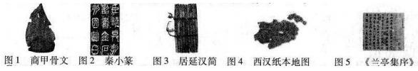
①汉字的演变与成熟②历代统治者的推崇
③造纸术的发明④人们对书法美的不懈追求
A.①② B.①③ C.②③ D.②④
【答案】B
【解析】本题考察中国古代的文化和科技，汉字的发展演变和四大发明。
3. 据《明太祖实录》记载：明洪武十三年（1381年）全国总人口为59873305人，而山西人口已达到4103450人。明朝为了巩固新政权和发展经济，便大量从山西往外地迁民。明政府在移民同时，给予外迁之人相关政策上的优惠和照顾，这无疑让外迁的山西人更快地投人到当地的农业生产中，与当地人共同创业，使明朝的社会经济迅速发展。从这段话中不能提取到的信息是
A.山西人口在明朝增加的原因
B.明朝政府从山西移民的原因
C.政府的优惠政策调动移民积极性
D.山西移民对迁入地经济作出贡献
【答案】A
【解析】本题考察山西的地方史，明朝的人口迁徙。
4. 下列选项与“古代对外友好交往”这一主题不符的是
A.张骞——出使西域，开辟丝绸之路
B.鉴真——东渡日本，传播大唐文化
C.郑和——七下西洋，促进亚非交流
D.郑成功——收复台湾，抗击外来侵略
【答案】D
【解析】本题考察中外的交流和发展，注意是不正确的一项。
5. 为下表中的历史人物找到准确的对应项，空白处应填写的是
A.虎门销烟 B.洋务运动 C.武昌起义 D.北伐战争
【答案】B
【解析】本题考察中国近代化的探索，洋务运动的发展。
6. 1862年6月26 日，《上海新报》登载了一则某商行售卖“外国杂货”的广告：“新到什锦饼干、酸果、洋醋、吕宋烟、白兰地、小面镜仔、东洋竹篮仔等”。这一现象说明了
A.自然经济的迅速瓦解
B.社会阶级分化的加剧
C.物质生活时尚的变化
D.国人办报事业的发展
【答案】C
【解析】材料通过近代报纸对商行售卖情况的报道表述当时商业发展在受西方影响下呈现出丰富多彩的变化，答案选C。材料并未表现中国传统自然经济的发展状况和当时社会阶层的分化情况，排除A、B；材料只是引用当时报刊来反映社会生活时尚，而不是强调国人办报事业的发展，排除D。
7. 山西现有红色遗址600多处，见证了革命战争年代不同时期发生在我省的重大历史事件。右图是小明同学利用暑假去参观太原解放纪念馆时拍摄的照片及批注说明。据此判断，与太原解放的背景直接相关的事件是
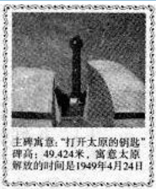
A.百团大战，主动出击 B.挺进大别山，战略进攻
C.渡江战役，解放南京 D.抗美援朝，保家卫国
【答案】C
【解析】根据右图可知太原解放时间为1949年4月24日，根据所学知识，此阶段为渡江战役取得胜利，南京于1949年4月23日解放，可知答案为C。A、D分别为抗日战争和朝鲜战争期间，与题意时间不符；B选项发生在1947年夏天，故错误。
8. 1984年刚上任青岛电冰箱厂厂长的张瑞敏说：“欢迎我的是53份请假报告，上班八点钟来，九点钟走人，十点钟时，随便往大院里扔一个手榴弹也炸不死人。”出现这一情景的原因是
①计划经济体制下，企业职工缺乏积极性②多种所有制形式并存，职工下海经商
③分配中平均主义现象严重④企业吃国家的“大锅饭”
A.①②③ B.②③④ C.①②④ D.①③④
【答案】D
【解析】本题材料所述历史事件为1984年国有企业员工生产积极性低，管理涣散的情况，在此情况下，国家于1985年开始全面进行国有企业的改革，变单一公有制经济为以公有制经济为主体的多种所有制经济共同发展，提高了企业自主权，②所述情况发生于改革之后，故排除，选D。
9. 小丽同学查阅建国以来我国军队建设的相关资料后，制作了下面的大事年表。据此，她对军队建设所起的作用得出了如下结论，其中理解有误的是
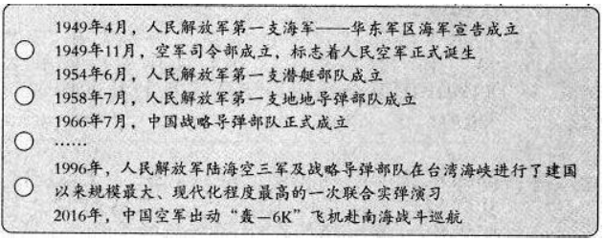
A.极大地提高了中国国防总体实力和防卫作战的能力
B.为保卫祖国领土完整和维护国家统一铸起钢铁长城
C.为社会主义现代化建设提供了坚强有力的安全保证
D.具有现代科技知识的军事指挥人才队伍正逐渐形成
【答案】D
【解析】右侧图标材料中未体现出新中国成立以来对军事指挥人才培养所取得的成就，故D错误，答案选D。
10. 它是城邦公民内部的民主，只有成年男性公民才真正享受权利，而妇孺、外邦人、奴隶被排除在外。它既是伟大文明的催化剂，又是社会不公的暴力机器。”文中的“它”指的是
A.雅典的民主政治 B.拜占庭的《查士丁尼法典》
C.斯巴达的贵族政治 D.巴比伦的《汉谟拉比法典》
【答案】A
【解析】材料描述了城邦政体下奴隶主民主政治的弊端，即少数人的民主，结合所学知识可知这是雅典的民主政治，故答案选A。
11.对比同类历史事件是历史学习的重要方法之一。下列关于文艺复兴和新文化运动相同点的叙述，不正确的是
A.都反对封建制度的黑暗 B.都主张建立资产阶级民主共和政体
C.都促进了资本主义发展 D.都是资产阶级性质的思想解放运动
【答案】B
【解析】文艺复兴和新文化运动都是反对封建制度的资产阶级性质的想解放运动，对资本主义的发展都有促进作用。新文化运动两面旗帜中民主涉及政体，而文艺复兴的核心思想是人文主义，未涉及与政体相关的内容。故选B。
12.阅读下面《工业革命动力演进示意图》，从中可以得出蒸汽机的作用是
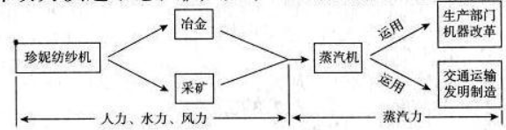
①用机械力取代了自然力，把人类带入“蒸汽时代”
②标志着工业革命的完成
③为汽船、火车的发明提供了动力，促进了交通运输业的革新
④确立起西方先进，东方落后的格局
⑤出现了机器化大生产，提高了生产效率
A.①②③④ B.③④⑤ C.①③⑤ D.①②④⑤
【答案】C
【解析】从示意图中可以看出，由于蒸汽机的使用使得人力、水力、风力被蒸汽力（机械力）所取代，故①正确；蒸汽机运用于生产部门和交通运输部门，分别促进了机器生产和交通运输的革新，故③⑤正确。②说法有误；④无从体现。故选C。
13. 近现代以来，美日关系经历了曲折复杂的变化过程。对下面两幅图片所反映的美日关系，解读正确的是
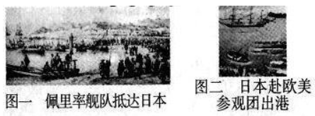
A.日本遭受美国侵略后，学习西方进行改革
B.日本为打破华盛顿体系，偷袭美国珍珠港
C.第二次世界大战后，日本在美国的扶植下迅速崛起
D.第二次工业革命后，美国加紧对日本进行技术输出
【答案】A
【解析】图一、图二反映的是美国侵略日本的黑船事件，促使日本进行明治维新，想欧美派出参观团向西方学习。故A正确。B、C、D与图示信息无关。故选A。
14. 1941年6月22日，英国首相丘吉尔发表演说：“在过去25年中，没有一个人像我这样始终—贯的反对共产主义。我并不想收回我说过的话。但是，这一切，在正在我们眼前展现的情景对照下，都已经黯然失色了……我们将要对俄国和俄国人民给予力所能及的一切支持。”丘吉尔所说的“眼前展现的情景”是
A.苏德战争爆发 B.决战斯大林格勒
C.诺曼底登陆 D.苏联红军进攻柏林
【答案】A
【解析】根据题干材料中“1941年6月22日”、“共产主义”、“对俄国和俄国人民给予力所能及的一切支持”等信息判断，“眼前展现的情景”指的是苏德战争的爆发。故A正确。结合所学知识可知，斯大林格勒战役爆发于1942年6月28日，诺曼底登陆发生于1944年6月6日，苏军进攻柏林发生于1945年4-5月，B、C、D与题意不符。故选A。
15. 历史研究性学习小组召开主题研讨会，下面是四名同学的发言。从他们的发言中判断其研究的主题是
①罪恶的黑奴贸易造成非洲传统文明的衰落，经济社会倒退
②非洲版图上各国疆界以直线居多，是殖民主义留下的烙印
③二战后印巴分治遗留下的克什米尔问题，成为印巴冲突不断的历史根源
④巴拿马运河战略地位重要，但运河主权直到1999年才被巴拿马政府收回
A.国家独立与统一 B.殖民主义的恶果
C.领土主权与疆域 D.地区冲突的加剧
【答案】B
【解析】从四位同学发言中涉及到的“黑奴贸易”、“殖民主义”、“印巴分治”、“巴拿马运河主权”等内容可以判断其研究的主题是殖民主义的恶果。故B正确。A、C、D的表述过于狭隘，不能涵盖四位同学的发言内容。故选B。
第Ⅱ卷非选择题（共45分）
二、简答题（本大题含共10分）
16.运用历史学习的基本技能，完成下列各题。
（1）下列地图中近现代的两次开放，分别对中国社会经济产生了什么影响？（2分）
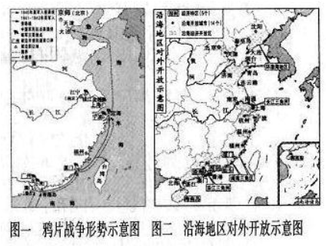
答：
图一：鸦片战争后，随着通商口岸的开放，中国被迫卷入资本主义世界市场；在西方工业文明的冲击下，中国传统的自然经济开始瓦解。
图二：十一届三中全会后，我国实行对外开放，随着经济特区的设立，引进资金、先进技术和管理经验，推动了经济体制改革，加快了社会主义现代化建设；中国主动融入世界市场，顺应经济全球化趋势，促进经济高速发展。

（图一、图二分别答出上述任意一点得1分，共2分）
（2）根据下面年代尺上的信息，分别写出与“创建军队”和“转折会议”相对应历史事件的名称，并归纳中国革命和建设道路历程的共同特点。（3分）
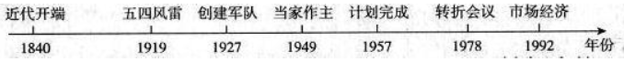
答：
创建军队：南昌起义；或秋收起义（1分）转折会议：中共十一届三中全会（1分）
共同特点：从具体国情出发，把马列主义的先进理论和中国革命或建设的实践相结合，探索出一条正确的有中国特色的道路。（意思相近即可得1分）
（3）从下面关键词中任选一个，简述它与年代尺上相关历史事件的联系。（2分）
答：
示例：马克思主义的广泛传播，为五四运动奠定了思想基础；南昌起义（或秋收起义）效仿俄国十月革命进行中心城市武装暴动；中国的工业化建设效仿苏联两个五年计划，集中力量发展重工业，1957年第一个五年计划超额完成；中共十一届三中全会重新确立了解放思想、实事求是的马克思主义思想路线。
（事件匹配得1分，表述正确得1分，共2分）
（4）历史事件包含原因、现象、影响等诸多基本要素。阅读下表中的历史叙述，判断其分别属于哪种要素。（3分）
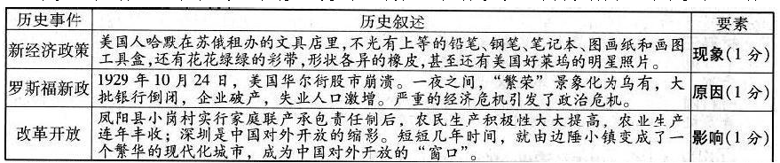【解析】
（1）本题考查识图以及中国近现代两次开放的对比。
（2）本题考查基本的历史史实。
（3）本题考查对历史知识的运用与解释，要注意结合题目作答。
（4）本题考查学生灵活解释历史的能力，是一种反向考查，同学们要注意。
三、材料解析题（本大题含两小题，每小题10分，共20分）
17.自由、平等、公正、法治是社会主义核心价值观的重要内容，建立法治社会是人类孜孜以求的目标之一。阅读下列材料，结合所学知识，回答问题。（10分）
材料一“法不阿贵……刑过不避大臣，赏善不遗匹夫。”
——《韩非子》
材料二1804年，《拿破仑法典》颁布实施，它明确规定成年法国人都平等地享有民事权利，体现了在法律上公民平等的原则；严格规定了私有财产的合法性，在任何情况下都不受侵犯；否定了封建特权，确立了资产阶级的自由和平等原则。在拿破仑帝国时期，曾经强迫在法国占领下的欧洲一些国家和地区实行此法典。
材料三1861年3月，沙皇亚历山大二世签署了农奴制改革的法令。法令规定：农奴在法律上是“自由人”，地主再也不许买卖或干涉他们的生活；农奴在获得“解放”时，可以得到一块份地，但必须出钱赎买这块份地。
1862年，林肯政府颁布《宅地法》和《解放黑人奴隶宣言》，扭转了战局，加速了北方军事胜利的进程。
——材料二、三摘编自义务教育阶段历史教科书
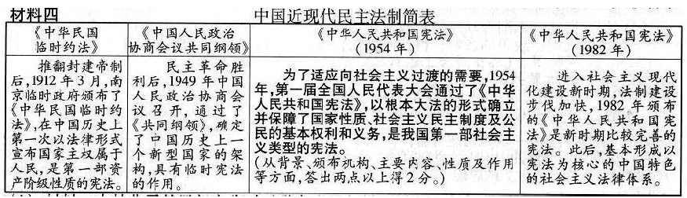
（1）材料一中韩非子的思想主张对后世产生了怎样的影响？（2分）
答：韩非子的思想主张被秦始皇采纳，成为秦朝治理国家的指导思想；适应了建立统一的中央集权政治体制的需要，与儒家思想互为表里，成为中国古代社会统治思想的理论基础；法家思想中的变革精神成为历代进步思想家、政治家改革图治的理论武器；是中华民族传统文化基本精神的重要组成部分等。
（答出任意一点得1分，共2分。）
（2）材料二中《拿破仑法典》体现了怎样的立法原则？法典在欧洲的推行起到了什么作用？（2分）
答：
原则：公民平等；或私有财产不可侵犯；或自由和平等。（1分）
作用：打击了欧洲封建势力，推动了欧洲资本主义的发展。（1分）
（3）根据材料三，分析19世纪60年代美、俄两国颁布的法律是如何促进资本主义发展的。（2分）
答：[来源:.Com]
美国：政府通过颁布法律，废除了奴隶制，保障了人民获得土地的权利，使北方政府在战争中取胜，维护了国家统一，扫清了资本主义发展的障碍，为资本主义的迅速发展创造了条件。（1分）
俄国：通过颁布法律，废除了农奴制，为资本主义发展提供了必要的自由劳动力、资金和国内市场，扫清了资本主义发展的障碍，促进了资本主义的发展。（1分）
（4）根据材料四给出的示例，在空白处撰写简要说明。（2分）
（答案见材料四表格内）
（5）综上所述，并结合身边的事例，谈谈你对“法治”的理解。（2分）
答：政府要做到依法治国，才能实现国家长治久安，彰显法律公平、正义，如反腐倡廉，加大监督检察的力度等；公民要树立法律意识，维护社会秩序，如自觉遵守交通法规、《环境保护法》等；运用《未成年人保护法》、《义务教育法》等法律，维护自身权利等。
（答出符合题意的任意一个事例1分，理解说明1分，共2分。）
【解析】
本题通过历史上的中外法律文献考察学生对自由、平等、公正、法治等社会主义核心价值观的认知程度，体现了历史学科与政治生活的紧密联系。第（1）问通过《韩非子》原文节选考查法家思想在当时社会转型中的历史作用以及对中国后世历史进程发展的深远影响；第（2）问通过《拿破仑法典》的内容使学生体会法律
文献所传达的法治精神和对历史的推动作用；第（3）问通过将美国《解放黑人奴隶宣言》和俄国农奴制改革法令进行对比，考查法律文献对资本主义发展的深远影响。第（4）问将中国近现代民主法制的探索作为主线，要求学生能够把社会主义民主与法制建设放在长时段内进行理解和体会；第（5）问要求学生结合材料中的历史事实和自身所学法律知识回答对法治建设的整体认识。
18. 经济格局的变化深刻影响着政治格局的走向。阅读下列材料，结合所学知识，回答问题。（10分）
材料一中国经济重心由北向南转移是一个漫长的历史过程。东汉末年到东晋初期，唐代中叶到五代十国，北宋末年到南宋初期，北方民众多次大规模地向南迁徙，既给南方带来一定的人口压力，也为南方社会经济的开发与进步创造了条件和机遇。南宋时期，经济重心的南移已告完成。
——摘自义务教育阶段历史教科书
材料二自公元1500年，世界进入全球化时代，贸易中心逐渐从地中海转移到大西洋地区以来，欧洲国家就利用它们在工业技术、经济与政治制度上的优势，孜孜不倦地探求在这个全新时代寻求霸权的道路。1850年英国占世界贸易总额的21%，其出口商品中工业消费品和工业生产资料占85%以上，从而占据了世界经济的中心地位。
——朱步冲《西方大国崛起的条件：海权，工业，殖民》
材料三第二次世界大战打破了旧有的世界经济体系，以前所未有的力量冲击了欧洲的世界中心地位，使原有的世界经济格局发生了深刻的变化。美国以强大的经济实力和军事实力为后盾，战后确立了在资本主义世界的霸主地位，对国际政治拥有巨大影响力。[来源:学_科_网]
材料四20世纪90年代以来，随着美苏冷战终结，世界局势发生了重大改变，正曲折地朝着多极化方向发展。与此同时，经济领域的全球化速度大大加快，出现了崭新的局面。
——材料三、四均摘自高中历史教科书
（1）材料一中，中国经济重心的南移经历了几个阶段？指出其南移的原因。（2分）
答：
三个阶段（1分）
原因：北方人口南迁，带去先进的技术和劳动力。（1分）
（2）材料二中“世界进入全球化时代”的标志性事件是什么？结合史实说明英国是如何“占据了世界经济的中心地位”的。（3分）
答：新航路的开辟或地理大发现。（1分）通过资产阶级革命，英国确立了君主立宪制的民主政体，为经济发展提供了政治前提；通过殖民扩张，成为最大的殖民帝国，拥有最广阔的海外市场；率先完成了工业革命，成为“世界工厂”等。
（答出上述任意一点得1分，共2分。）
（3）根据材料三，简述二战后美国“对国际政治拥有巨大影响力”的表现。（3分）
答：二战后，美国确立了在资本主义世界的霸主地位；是联合国的创始国和安理会的常任理事国之一，在国际事务中影响举足轻重；提出杜鲁门主义，推行遏制共产主义的“冷战”政策；第三次科技革命居于领先地位，占据全球广阔市场；推行马歇尔计划，援助西欧，并扶植日本，壮大了资本主义阵营；建立了以美元为中心的国际货币金融体系；北约的成立，加强了美国对西欧的控制；拥有核武器等先进装备，在世界许多地区驻军等。
（答出符合上述意思的任意一点得1分，共3分。）
（4）综上所述，归纳推动经济、政治格局发生变化的共同因素。（2分）
答：因素：战争的影响；科技的推动；大国实力的消长；国家利益的驱动；地区局势的变化等。
（答出符合上述意思的任意一点得1分，共2分。）
【解析】
（1）本题考查经济重心南移。
（2）本题考查新航路开辟和英国的发展，注意史论结合。
（3）本题考查二战后的美国，注意时间进行分析。
（4）本题根据材料进行总结，材料一可以得出地区局势的变化，材料二可以得出科技的推动，材料三可以得出战争的影响，材料四可以得出大国实力的消长，国家利益的驱动。
四、探究题（本大题共15分）
19. “和谐”是中国传统思想文化中的精髓，构建和谐社会是人类共同的发展愿景。某班同学以“和谐之光”为主题设计了一期板报，并提出了如下问题，请你和他们一起完成。
任务一【搜集名言——汲取思想智慧】（2分）
（1）阅读同学们搜集的中国古代思想家的名言，请你任选其中两位，分别概括他们的思想主张。
A “人法地，地法天，天法道，道法自然——老子
B “仁者爱人”、“己所不欲，勿施于人”、“君子和而不同，小人同而不和”——孔子
C “民为贵，社稷次之，君为轻”——孟子
D “兼相爱，交相利”——墨子
答：
老子：主张顺应自然，无为而治；孔子：要有爱心和同情心，要求统治者爱惜民力，体察民意；自己不希望的事情，也不要强迫别人接受；墨子：主张互爱互利，反对不义的兼并战争；孟子：主张为政以德，以民为本。
（分别答出上述任意一点得1分，共2分。）
任务二【赏析名画——见证民族团结】（3分）
（2）下面名画分别反映出中央政府在处理与西藏地区民族关系时采取了什么方式？西藏正式纳入中国版图的标志性事件是什么？
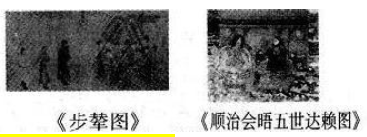
答：和亲（1分）册封（1分）元朝设置宣政院（1分）
任务三【对比事件——感悟②】（2分）
（3）完成下表中①处内容的填写。通过比较后，请你为本栏目提炼一个恰当的主题词。（填写在②处）
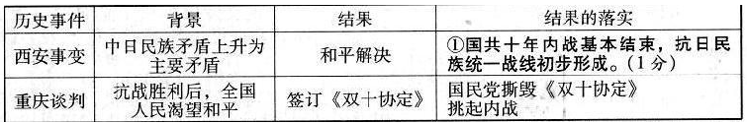
②合则两利；民族大义；责任担当；国共关系等。（答出符合上述意思的任意一点得1分）
任务四【解读史实——体验和而不同】（4分）
（4）“求大同，存小异”对和平发展意义重大，请从下列史实中任选两个加以说明。
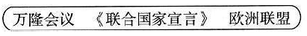
答
示例1：万隆会议：针对会前帝国主义国家破坏会议的阴谋和各国间的矛盾、分歧，周恩来总理指出，亚非国家不应陷入关于社会制度与意识形态的争论，而应本着“求同存异”的方针团结起来，积极维护和促进民族独立和世界和平。“求同存异”方针的提出，促进了会议圆满成功，也促进了中国同亚非各国的团结与合作。
示例2：《联合国家宣言》：苏德战争和太平洋战争的爆发，使二战的战火不断扩大，法西斯国家的大肆侵略，激起世界人民的广泛愤怒。面对共同的敌人，26个国家召开了华盛顿会议，签署了《联合国家宣言》，超越社会制度和意识形态的不同，形成反法西斯同盟，成为反法西斯战争胜利的根本保证。
示例3：欧洲联盟：二战后，西欧国家为振兴经济，并在美苏两级对抗中维护自己的国际地位，摒弃前嫌走向了联合之路，成立了欧共体。此后，组织规模逐渐扩大，逐步向政治、经济一体化目标迈进。到1993年，欧洲联盟成立，成为世界最大的经济体，推动世界格局向多极化趋势发展。
（任选两例作答，答出具体史实得1分，说明作用得1分，共4分。）
任务五【联系现实——构建和谐社会】（4分）
（5）右边是同学围绕“科技与生活”开展问卷调查后，整理出的百姓关注的生活现象，这些现象说明了什么？（2分）
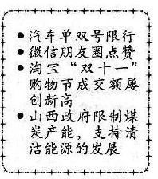
答：
积极：科技给人们的生活带来方便、快捷；科技改变了人们的生活方式，提高了生活质量；科技改变了社会经济结构；科技推动经济发展转型等。
消极：科技也带来了环境污染，交通堵塞，能源短缺等问题
（积极、消极各答出任意一点得1分，共2分。）
（6）完成板报任务后，谈谈“构建和谐社会”的重要性。（2分）
答：构建和谐的人际关系是良好社会秩序的重要内容；人与自然和谐共生是生态文明建设的目标；和谐的国际关系是和平与发展的前提；民族团结是巩固统一多民族国家的重要保障；国共两党团结合作有利于维护全民族共同利益等。（答出任意一点得1分，共2分。）
【解析】
（1）任务一
分析：这道题主要考察中国古代思想家的思想主张，学生只需要根据课堂所讲内容简述即可。
（2）任务二
分析：这道题以图画作为切入点考察中央政府处理与西藏民族关系的方式。第一幅画是《步辇图》，这副画以贞观十五年（641年）吐蕃首领松赞干布与文成公主联姻的历史事件为背景，描绘了唐太宗接见来迎娶文成公
主的吐蕃使臣禄东赞的情景，由此可知这是和亲。第二幅画《顺治会见五世达赖图》描绘了顺治九年，五世达赖进京觐见顺治皇帝的政治活动。由所学可知，西藏的宗教首领需要由清政府册封，所以这幅图体现的是册封。
（3）任务三
分析：这道题主要以表格的形式体现了抗战时期和解放战争时期的国共关系变化。第一空其实考察的是西安事变的历史意义。第二空是一道开放性试题，角度多样，可以从国共关系、民族大义等角度概括，符合题意即可。
（4）任务四
分析：这道题的题干具有一定的迷惑性，考生很容易直接写历史意义，忽视了对该历史事件的阐述。这类型的题目应该先简单阐述事件发生的历史背景（一到两句即可），然后再分析其意义，才能拿到满分。
（5）（6）任务五
分析：第一问是评价类题型，评价题要注意从正反两方面，即积极和消极两个角度评价。第二问是开放性题型，可以从人与自然、人与社会、人与人的角度作答，也可以从国家关系，民族关系等角度作答，符合题意即可。

